Casos de Uso — Soporte y Tickets
Este documento describe los flujos principales de interacción del módulo de Soporte y Gestión de Tickets de AcademiaNeiva.

Caso de Uso 1: Reporte y Resolución Local de Incidencia (Flujo Colegio)

Actores
- Remitente (Estudiante, Docente, Padre de Familia o Visitante)
- Directivo Escolar (Rector o Coordinador)

Precondiciones
- El remitente tiene acceso al formulario de soporte.
- El directivo cuenta con una sesión administrativa activa.

Flujo Principal (Paso a Paso)
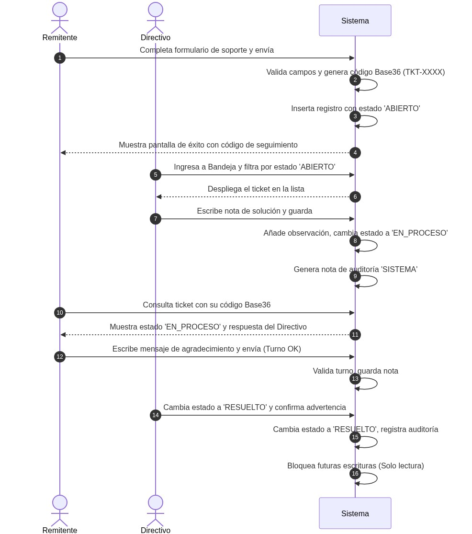
Diagrama
- Creación del Ticket: El remitente ingresa sus datos y descripción de la falla, y presiona “Enviar”.
- Inicialización: El sistema valida los datos obligatorios, genera el código Base36, y persiste el registro con el estado inicial 'ABIERTO'.
- Búsqueda en Bandeja: El directivo escolar del plantel ingresa al portal de soporte, filtra los tickets en estado 'ABIERTO' de su colegio y selecciona la solicitud.
- Respuesta Directiva: El directivo digita una respuesta en la caja de texto y presiona “Guardar Observación”.
- Transición a En Proceso: El sistema adjunta la nota de observaciones en formato JSONB, cambia el estado a 'EN_PROCESO', e inserta una nota de auditoría automática tipo 'SISTEMA'.
- Seguimiento del Remitente: El remitente ingresa su código Base36 en la Landing Page, visualiza la respuesta institucional de soporte, escribe un mensaje de agradecimiento y responde.
- Resolución: El directivo cambia el estado del ticket a 'RESUELTO' en el panel lateral, acepta la advertencia del navegador y presiona “Guardar”. El sistema marca el ticket como de solo lectura.

Flujos Alternativos / Excepciones
- Excepción 3a (Datos Inválidos): Si el remitente ingresa un email con formato incorrecto o un mensaje de descripción con menos de 10 caracteres, el sistema aborta el registro y resalta el campo con error.
- Excepción 6a (Turno de Mensaje Bloqueado): Si el remitente intenta enviar una respuesta antes de recibir observaciones de soporte, la UI deshabilita los controles y el backend retorna error 400 Bad Request.

Postcondiciones
- El ticket queda cerrado en estado 'RESUELTO' en formato de solo lectura.

Caso de Uso 2: Escalamiento y Resolución de Ticket Crítico (Flujo Admin General)

Actores
- Directivo Escolar (Rector)
- Administrador General

Precondiciones
- Existe un ticket de soporte previamente creado por un docente o directivo escolar.
- El Administrador General cuenta con privilegios activos de superadministrador.

Flujo Principal (Paso a Paso)
- Detección de Falla Crítica: El directivo escolar recibe un ticket por problemas de autenticación a nivel de base de datos.
- Escalamiento del Ticket: Al no contar con privilegios del sistema para corregir credenciales crudas, el directivo presiona el botón “Escalar al Administrador General”.
- Persistencia del Escalamiento: El sistema registra el timestamp actual en fecha_escalado, promueve el estado del ticket a 'EN_PROCESO' si estaba abierto, y genera una nota de auditoría 'SISTEMA'.
- Bloqueo Local: El panel de edición de estado queda bloqueado y deshabilitado para el directivo escolar en la UI.
- Consulta Global: El Administrador General ingresa a su tablero, filtra la bandeja de tickets escalados y selecciona la incidencia.
- Resolución de Plataforma: El Administrador General aplica las correcciones técnicas en la cuenta de usuario afectada, agrega una observación explicando la solución y cambia el estado a 'RESUELTO'.
- Consolidación: El sistema cierra la incidencia y la inscribe en el histórico general.

Flujos Alternativos / Excepciones
- Excepción 2a (Ticket ya Escalado): Si se intenta enviar una petición de escalamiento duplicada, el backend la ignora manteniendo la fecha_escalado original sin alterar su timestamp histórico.

Postcondiciones
- El ticket es marcado en estado 'RESUELTO' bajo la supervisión directa y fecha registrada de la intervención del Administrador General.

